BASIN BÜLTENİ / 17.04.2024

ÖNYARGILAR ÜZERİNE BİR RESİMLİ KİTAP:
BU NASIL TİMSAH?

USTA RESSAMDAN BİR RESİMLİ KİTAP: BU NASIL TİMSAH?

Redhouse Kidz (SEV Yayıncılık) tarafından yayımlanan, çocuk edebiyatının usta ressamı Huban Korman’ın yazıp resimlediği Bu Nasıl Timsah? çocukları önyargılar üzerine düşündürüyor.

Metrodan inerken ayak sesleri duydu. Dönüp baktığında ne görsün? Peşinde kocaman bir timsah! Timsahlara hiç güven olmaz derlermiş. Onlarda her türlü haydutluk varmış. Yoksa... yanılıyor muydu?
ESPRİLİ VE BOL TİMSAHLI BİR MACERA
Yalın bir metin ve zengin resimler ile anlatılan bu öyküde, küçük bir kızın metrodan inerken gördüğü timsahtan korkmasıyla macera başlıyor. Küçük kız, o zamana kadar çevresinden hep timsahlara güven olmayacağını duymuştur. Bu yüzden hiç düşünmeden ondan kaçıp saklanır. Korman sürpriz sonlu bu öyküde, aslında haydut sanılan timsahın nasıl kibar bir karakter olduğunu esprili bir dille gözler önüne seriyor.

ÖNYARGILAR ÜZERİNE BİR ÖYKÜ

Redhouse Kidz (SEV Yayıncılık)’ın yayımladığı, beş yaş ve üzerine yönelik Bu Nasıl Timsah?, dış görünüşe göre verilen hükümlerin nasıl yanıltıcı olabileceğini, küçük bir kızın gözünden bizlere anlatıyor. Detaylı ve yenilikçi bir üslup ile hazırlanan çizimler, okurlara karlı bir şehir manzarası ve muzip hayvan karakterler sunuyor.

1985’te Redhouse Yayınevi için resimlediği ilk eser ile çocuk kitapları dünyasına adım atan Huban Korman, seneler sonra kendi yazdığı öykü ile Redhouse Kidz’de. Bu Nasıl Timsah?, çok sayıda çocuk kitabı resimleyen çocuk edebiyatının usta ressamı Korman’ın kendi yazdığı ikinci eser.

KÜNYE
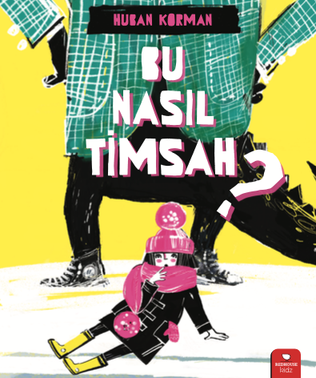

Yayınevi: Redhouse Kidz

Yazan ve Resimleyen: Huban Korman
Türü: Resimli Kitap
Yaş Grubu: 5 yaş ve üzeri
Ölçü: 22 x 25,5 cm

Sayfa Sayısı: 36

Cilt ve Kâğıt Bilgisi Kuşe Kapak, 1. Hamur

Konu: Önyargılar, Empati, Ayrımcılık

Tema: Birey ve Toplum, Erdemler
Sınıf Seviyesi: Okul Öncesi ve 1. Sınıf

Raf Bilgisi: 3-6 Yaş

Basım Tarihi: Mart 2024
ISBN: 978-625-6998-37-7
Barkot: 9786256998377
Fiyatı: 150 TL
Huban Korman: Huban Korman 1983’te İstanbul Devlet Güzel Sanatlar Akademisi’nin Grafik Bölümü’nden mezun oldu. 1985 yılında Yağmur Nasıl Yağar (Redhouse Yayınevi) adlı ilk çocuk kitabını resimledi. O yıllardan beri çok sayıda çocuk kitabı resimledi, çocuk dergileri için desenler çizdi. 2008’de illüstrasyon dalında Uluslararası Çocuk Kitapları Kurulu (IBBY) Onur Listesi’nde yer alan ve 2021 Astrid Lindgren Anma Ödülü (ALMA) adayı olan sanatçı, birçok ödülün de sahibi. Bu Nasıl Timsah? Huban Korman’ın yazıp resimlediği ikinci resimli kitap.

SEV Yayıncılık: Kökleri ilk kez 1861 yılında yayımlanan Redhouse sözlüklere kadar uzanan köklü bir yayıncılık geleneğine sahiptir. Bugün Redhouse markası altında onlarca çeşit sözlük ve eğitim aracı yayımlarken, Redhouse Kidz markasıyla çocuk kitapları yayıncılığı alanında önemli yayınevleri arasında yer alıyor.

instagram.com/redhousekidz/
facebook.com/RedhouseKidz/
facebook.com/RedhouseYayinlari

Bilgi için: Pelin Razaki Çolak / Tel: 0533 730 57 59

